**Általános ismeretek 1. osztály**

**1. Adataim**

**Nevem:** 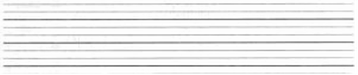

**Apa neve:**



**Anya neve:**



**2.Írd a vonalra az ember testrészeit!**

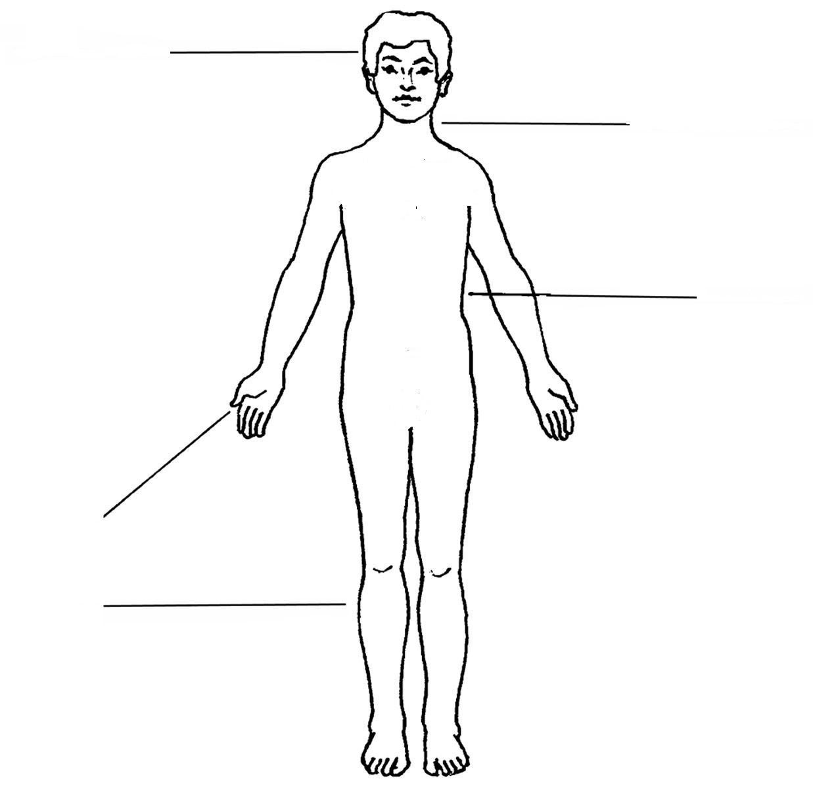

**3. Öltöztesd fel a fákat az évszakoknak megfelelően!**

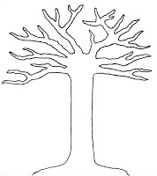 

tavasz nyár



ősz tél

**4. Kösd össze a hangszereket a nevükkel!**

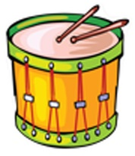 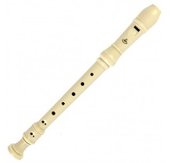 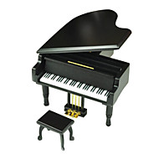 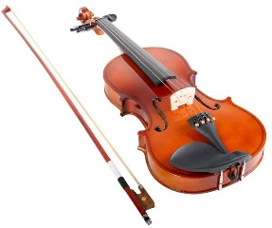

zon-go-ra he-ge-dű dob fu-ru-lya

**5. Írd a gyümölcsök neve mellé a sorszámát!**

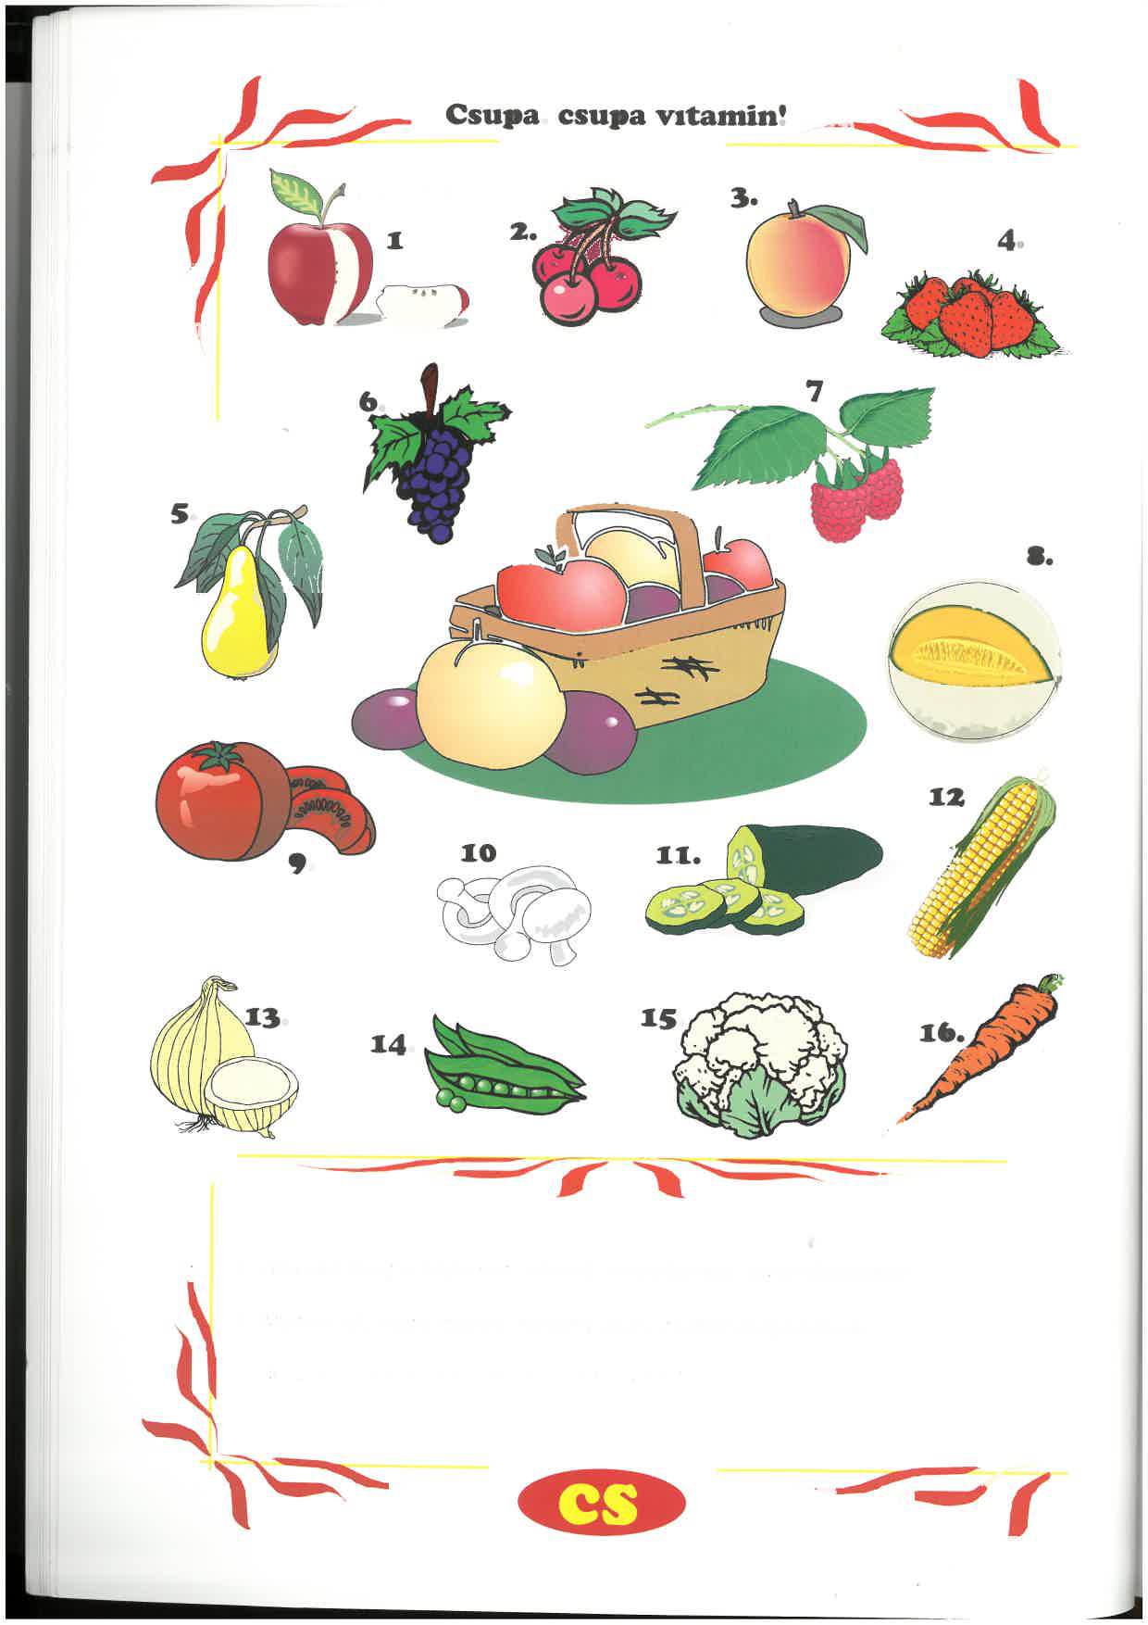

barack málna cseresznye alma

borsó gom-ba sár-ga-répa eper

u-bor-ka kar-fiol pa-radi-csom hagyma

körte dinnye ku-ko-rica szőlő